Отдел по образованию Администрации муниципального образования «Шумячский район» Смоленской области
Муниципальное бюджетное учреждение дополнительного образования "Шумячский Дом детского творчества"

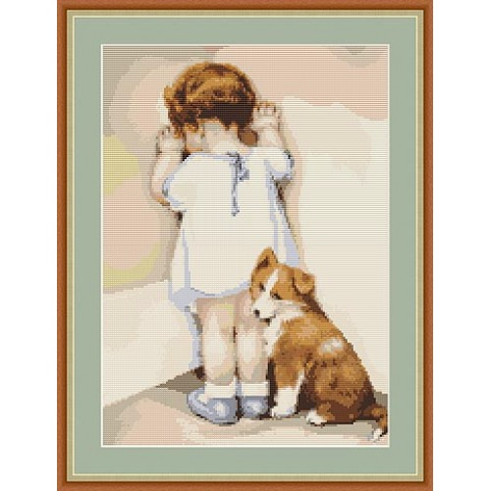 | памятка для родителей  Наказание  Вред или польза  составитель: педагог-психолог Борисенкова Л.В.  2018 г.
Разумное воспитание (притча)
Однажды к Хинг Ши пришла молодая крестьянка и спросила:
— Учитель, как следует мне воспитывать сына: в ласке или в строгости? Что важнее?
— Посмотри, женщина, на виноградную лозу, — сказал Хинг Ши. – Если ты не будешь ее обрезать, не станешь, из жалости, отрывать лишние побеги и листья, лоза одичает, а ты, потеряв контроль над ее ростом, не дождешься хороших и сладких ягод. Но если ты укроешь лозу от ласки солнечных лучей и не станешь заботливо поливать ее корни каждый день, она совсем зачахнет. И лишь при разумном сочетании и того, и другого тебе удастся вкусить желанных плодов.
Иметь детей – это, конечно, счастье, но, к сожалению, не безоблачное. Послушный, безукоризненный ребенок больше похож на робота. Настоящий, живой маленький человечек не раз огорчит родителей своими поступками, за чем обязательно последует наказание. Но вот каким оно должно быть, за что можно, а за что нельзя наказывать.
ЗА ЧТО НЕЛЬЗЯ НАКАЗЫВАТЬ
РОДИТЕЛИ должны твердо запомнить, что ребенка нельзя наказывать за врожденные недостатки, которые ребенок не в силах исправить. Например, заикание. Наказание за плохую учебу чаще всего ведет к стойкой нелюбви ходить в школу вообще, а также к обману родителей, вырыванию страниц из дневника, прогулам и т.д. нельзя наказывать за проступки, совершенные ребенком из – за непонимания, что это плохо. Ведь он просто этого не знал. Не ругайте его, а спокойно объясните, почему этого делать нельзя. Если вы узнали о проступке вашего ребенка спустя длительное время после его свершения, не наказывайте его. Возможно, сейчас бы он этого не сделал, а скрывал, потому что было стыдно. Поговорите об этом. В случае же непонимания объясните, в чем состоит его вина и как вы огорчены.
КАК НЕЛЬЗЯ НАКАЗЫВАТЬ
НАКАЗЫВАТЬ ребенка нужно только с холодной головой и обязательной любовью к нему. Недопустимы элементы жестокости (подзатыльники, щипки, выкручивание рук или ушей). Часто родители наказывают, еще не остыв и соответственно не соизмеряя меру наказания к самому проступку. Бывают случаи, когда в наказание детей родители вкладывают еще и свое плохое настроение, раздражительность, на них свои собственные неудачи. Это совершенно недопустимо. Вы можете нанести не только телесные повреждения, но и травмировать психику ребенка, что приведет к патологической боязни наказания. А ведь для нас главное – чтобы боялись огорчить, расстроить родителей, а не ремня. Не стоит в виде наказания использовать домашний труд, если вы, конечно, не хотите привить, например, девочке стойкую неприязнь к уборке. Да и порученную работу ребенок может выполнить плохо, и за это вы тоже будете его наказывать? Нельзя детей наказывать в присутствии друзей и вообще посторонних людей. Ведь вы хотите наказать за конкретный проступок, а не унизить. Для впечатлительных детей нет ничего страшнее, и они могут вас возненавидеть. Нельзя за один и тот же проступок наказывать несколько раз. Например, сегодня вы не разрешили ему смотреть любимую передачу, а в воскресенье не разрешили пойти в гости, мотивируя тем, что он все еще расплачивается за случившееся. Даже преступников не судят дважды за одно преступление.

Наказание должно быть строго объективным (то есть справедливым)
Дети не прощают несправедливого наказания и, наоборот, адекватно относятся к справедливому, не тая обиды на взрослого.
Сочетать наказание с убеждением. Именно через проникновенное слово воспитателя можно довести до сознания смысл наказания и его причины, а также желание исправить свое поведение.
Отсутствие поспешности в применение наказания. Необходимо сначала выявить причины, побудившие ребенка к отрицательным действиям.
Применять наказание лишь после того, как все другие методы и средства не дали никаких результатов или когда обстоятельства требуют изменить поведение человека, заставить его действовать в соответствии с общественными интересами.
Наказание должно быть строго индивидуализировано. Для одного ребенка достаточно только взгляда, для другого – категорического требования, а третьему просто необходим запрет.
Не злоупотреблять наказанием. Дети привыкают и не испытывают угрызений совести. В таком случае – зачем оно?
